温馨提示：
此套题为Word版，请按住Ctrl,滑动鼠标滚轴，调节合适的观看比例，答案解析附后。关闭Word文档返回原板块。
课时提升作业(二)
蒸馏和萃取
(30分钟 50分)
一、选择题(本题包括6小题，每小题5分，共30分)
1.选择四氯化碳将碘从碘水中萃取出来，不是利用四氯化碳性质中的( )
A.比水的密度大
B.不溶于水
C.不与碘、水发生化学反应
D.比水更容易使碘溶解
【解析】选A。四氯化碳将碘从碘水中萃取出来，利用了四氯化碳的基本性质是与水互不相溶；碘在四氯化碳中的溶解度远大于在水中的溶解度；四氯化碳不与碘、水发生化学反应，四氯化碳比水的密度大是事实，但与萃取碘无关。
2.(2015·张掖高一检测)下列分离混合物常见的仪器：从左至右，用于分离操作正确的是( )
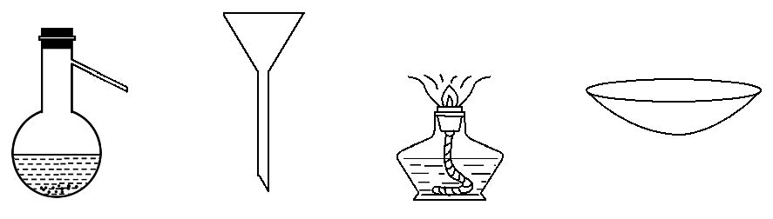
A.蒸发、萃取、蒸馏、过滤
B.蒸馏、过滤、蒸发、蒸发
C.萃取、过滤、蒸馏、蒸发
D.过滤、蒸发、萃取、蒸馏
【解析】选B。图示仪器，从左至右依次为蒸馏烧瓶、普通漏斗、酒精灯、蒸发皿，故用于分离的操作依次是蒸馏、过滤、蒸发、蒸发。
3.(2015·梅州高一检测)下列分离方法不正确的是( )
A.用过滤的方法除去食盐水中的泥沙
B.用蒸馏的方法将自来水制成蒸馏水
C.用酒精萃取碘水中的碘
D.用分液的方法分离食盐水和汽油的混合物
【解析】选C。过滤是分离固体和液体的混合物，A正确；蒸馏是分离沸点不同的液体的混合物，B正确；酒精能溶于水，不能用于萃取碘水中的碘，可以用与水互不相溶的CCl₄和苯，C错误；汽油与水互不相溶，可以用分液的方法分离，D正确。
4.下列说法中，正确的是( )
A.从I₂的CCl₄溶液中得到CCl₄，可用蒸馏法
B.从Na₂CO₃溶液中得到Na₂CO₃，可用过滤法
C.分离植物油和自来水的混合物，可用蒸馏法
D.分离NaCl和AgCl的混合物，可用萃取法
【解析】选A。从液体混合物中获得液体常用蒸馏，获得固体常用蒸发。从一种溶剂中将溶质转移到另一种溶剂中常用萃取。I₂溶于CCl₄，但利用它们的沸点不同，可用蒸馏法分离，A项正确；将Na₂CO₃溶液蒸发可得到Na₂CO₃，不能采用过滤法，B项错误；植物油和自来水不互溶，可采用分液法，C项错误；NaCl易溶于水，AgCl不溶于水，应采用过滤法分离，D项错误。
【补偿训练】海水淡化是海岛地区提供淡水的重要手段，所谓海水淡化是指除去海水中的盐分以获得淡水的工艺过程(又称海水脱盐)，其方法较多，如反渗透法、水合物法、电渗透法、离子交换法和压渗法等。下列方法中也可以用来进行海水淡化的是( )
A.过滤法 B.蒸馏法
C.分液法 D.萃取法
【解析】选B。A项，因为海水是溶液，溶液中的盐是以离子形式共存的，过滤是无法将离子过滤出去的。B项，蒸馏可以将水蒸发而剩余盐，故可以。C项，因为盐水是均一的溶液，所以用分液法不行。D项，无机盐溶液无法用萃取法分离。
5.(2015·珠海高一检测)下列每组中的两对物质，都能用分液漏斗分离且油层由分液漏斗上口倒出的是( )
A.汽油和水、四氯化碳和水
B.汽油和水、苯和水
C.食用油和水、醋酸和水
D.葡萄糖和水、酒精和水
【解析】选B。A项，四氯化碳比水重，分液时油层从下口倒出；B项，都不互溶，且两组中的有机物都比水轻，分液时均从上口倒出；C项，醋酸与水互溶，不能用分液的方法分离；D项，都是溶解在一起，不能用分液的方法分离。
6.(双选)(2015·杭州高一检测)某实验小组仅有如下仪器或用具：烧杯、铁架台、铁圈、铁夹、三脚架、漏斗、分液漏斗、石棉网、酒精灯、玻璃棒、量筒、蒸发皿、圆底烧瓶、火柴。从缺乏仪器或用具的角度看，不能进行的实验操作项目是( )
A.蒸发 B.萃取
C.过滤 D.蒸馏
【解析】选C、D。蒸发需要的仪器或用品有三脚架、蒸发皿、酒精灯、玻璃棒、火柴等；萃取用到分液漏斗、烧杯、铁架台、铁圈等；过滤用到漏斗、烧杯、铁架台、铁圈、滤纸、玻璃棒等；蒸馏用到铁架台、铁圈、铁夹、石棉网、酒精灯、蒸馏烧瓶、冷凝管、牛角管、锥形瓶、火柴等。缺少滤纸不能进行过滤，缺少蒸馏烧瓶、冷凝管等不能进行蒸馏。
【互动探究】(1)本题中的仪器能直接加热的有哪些？
提示：蒸发皿。
(2)本题中的仪器需垫石棉网加热的有哪些？
提示：烧杯、圆底烧瓶。
二、非选择题(本题包括2小题，共20分)
7.(10分)(2015·连云港高一检测)工业上通常用工业酒精和生石灰混合蒸馏法制取无水乙醇。如图是实验室中模拟工业原理制取无水乙醇的装置。
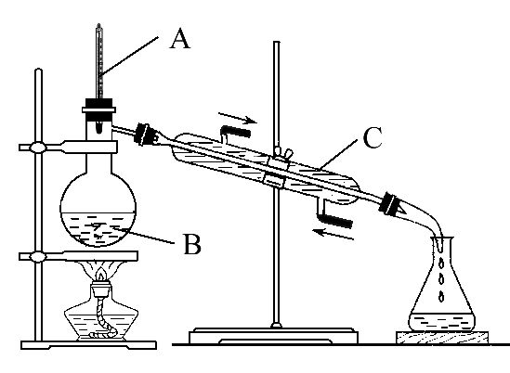
回答下列问题：
(1)在除去工业酒精中的水时，下列做法不可取的是________(填序号)。
A.加入过量的生石灰后过滤
B.加入过量的生石灰后蒸馏
C.加入过量的生石灰后分液
(2)由(1)可知除去工业酒精中的水的原理是(用化学方程式表示) ___________
___________________________________________________________________。
(3)装置中仪器A、B、C的名称分别是：
A________；B________；C________。
(4)在蒸馏操作中，仪器B中加入沸石(碎瓷片)的作用是___________________。
【解析】(1)CaO+H₂OCa(OH)₂，Ca(OH)₂沸点高，应用蒸馏方法制取无水乙醇。
答案：(1)C
(2)CaO+H₂OCa(OH)₂
(3)温度计 蒸馏烧瓶 冷凝管
(4)防止暴沸
8.(10分)海洋植物(如海带、海藻)含有丰富的碘元素，碘元素以碘离子形式存在。实验室从海藻中提取碘的流程如下(已知碘单质的沸点为184.4℃)：
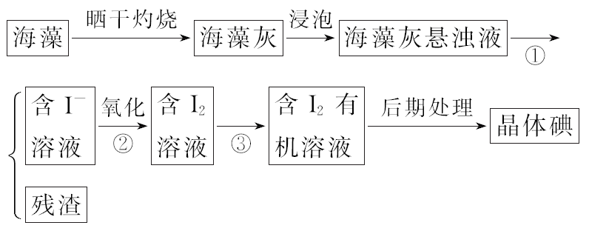
(1)写出提取碘的过程中有关实验操作的名称：
①____________________；③__________________________________________。
(2)从含碘的有机溶剂中提取碘和回收有机溶剂，还需要经过蒸馏。指出如下图所示实验装置中的错误之处：
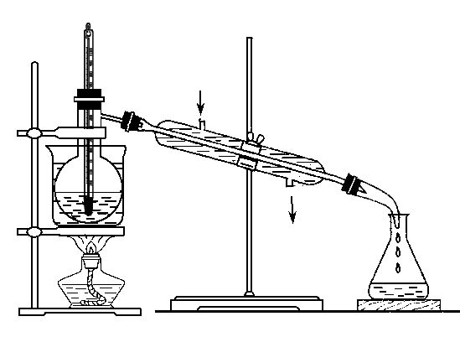
①____________________；②__________________________________________，
③____________________；④__________________________________________。
(3)为便于控制蒸馏时的温度，操作时使用水浴加热，最后晶体碘在________里聚集。
【解析】提取碘的过程：
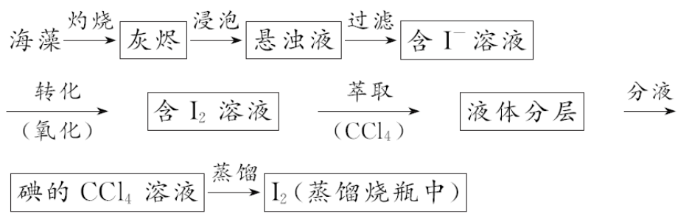
答案：(1)过滤 萃取
(2)①缺石棉网 ②缺沸石(或碎瓷片)
③温度计可不用(或水银球与支管口相平)
④冷凝管接水方向接反
(3)蒸馏烧瓶中
关闭Word文档返回原板块

